МАСШТАБНОЕ СОЦИОЛОГИЧЕСКОЕ ИССЛЕДОВАНИЕ ПО 31 ОКТЯБРЯ ПРОХОДИТ В БЕЛАРУСИ

27.10.2025

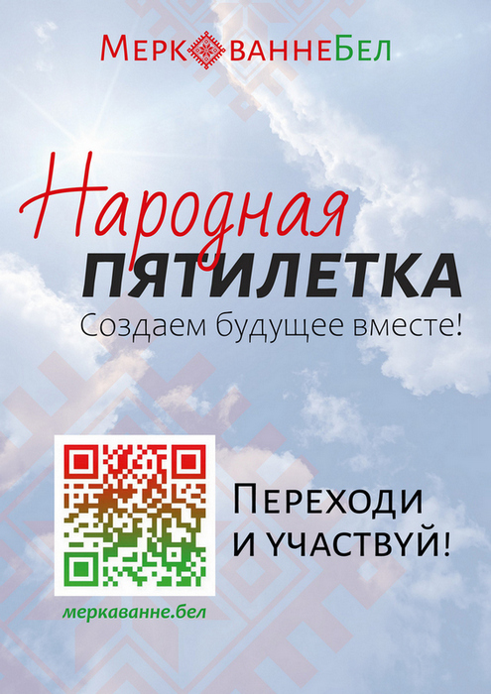

Оно является частью общенационального экспертного диалога «Образ будущего Беларуси 2026–2030». Белорусы оценивают выполнение задач пятилетки качества и Года благоустройства, отмечают, какие направления регулирования экономики поддерживают, какой путь развития соцсферы считают наиболее перспективным.
Принять участие в социсследовании может любой гражданин, перейдя по соответствующему QR-коду или ссылке на сайт «Меркаванне.бел».

